13 января 2022 года в ГКОУ РО Пролетарской школе-интернате прошло
V плановое заседание педагогического совета по теме:

«Популяризация чтения в молодежной среде».

Повестка педсовета:

- Привлечение молодёжи к чтению посредством организации новых форматов проведения свободного времени.
- Итоги II четверти.
- Утверждение графика отпусков работников образовательного учреждения на 2022 год.

Окончена II четверть, а значит, пришло время собраться всем коллективом на заседании очередного педагогического совета, чтобы обсудить ряд актуальных вопросов, подвести итоги прошедшей учебной четверти, наметить пути перспективного развития на будущее и поделиться накопленным личным педагогическим опытом.
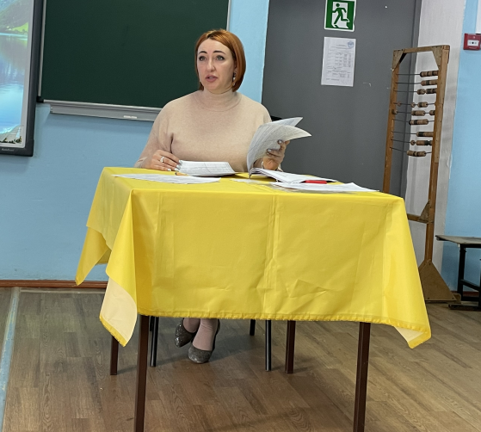
В начале заседания педагогического совета с приветственным словом выступила директор школы-интерната Грачева Евгения Васильевна.
Состоялось награждение педагога Осначева Ивана Михайловича Почетной Грамотой Министерства Просвещения Российской Федерации.
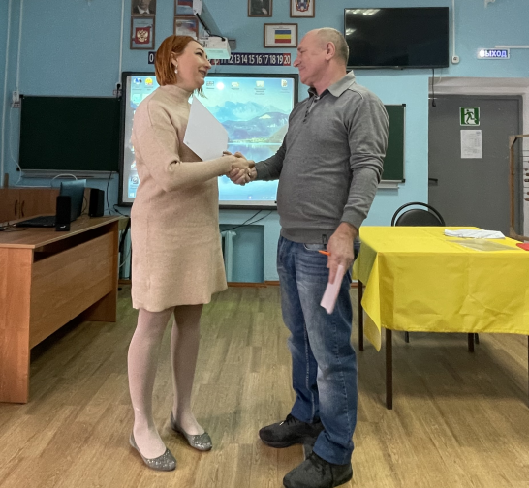
По первому вопросу: «Привлечение молодежи к чтению посредством организации новых форматов проведения свободного времени» выступили педагоги:
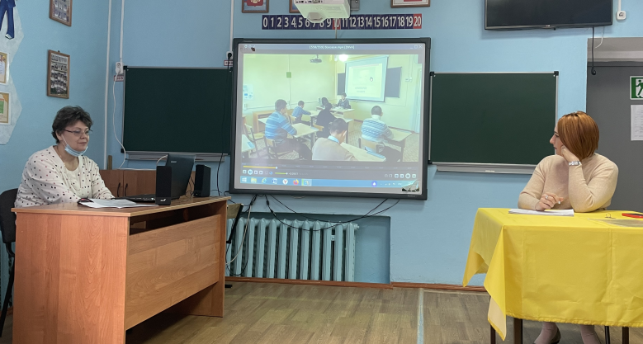
-Воловая Елена Геннадьевна с видео-докладом, в котором осветила следующие цели и задачи библиотеки:
1. Обеспечение учебно-воспитательного процесса и самообразования;
2. Формирование у школьников культуры чтения;
3.Содействие воспитанию гармонично развитой личности;
4. Ведение планомерной деятельности по пропаганде книги, воспитанию культуры чтения, бережного отношения к книге.
Также, Елена Геннадьевна рассказала об актуальных акциях и книжных выставках, проходящих в школе-интернате.
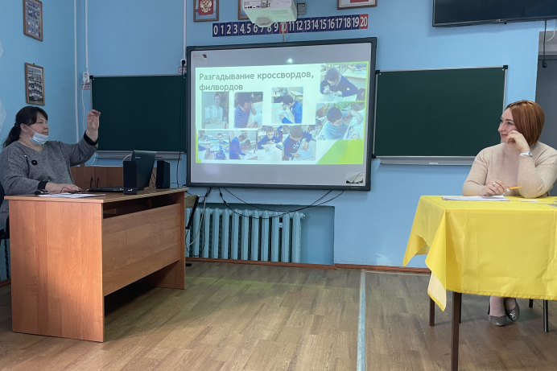
-Куцева Людмила Владимировна выступила с докладом, в котором рассказала о главных задачах ее педагогической деятельности, и назвала основной принцип работы – это «тесное взаимодействие с библиотекой». Людмила Ивановна поделилась собственно разработанной системой в области подготовки юного читателя:
- Организация в библиотеке «творческого чтения»;
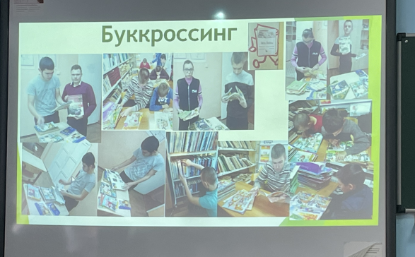
- Осуществление совместных проектов, мероприятий, акций;
- Разработка перечня литературы для внеклассных чтений;
- Тематические книжные выставки;
- Презентации книг;
- Проведение литературных игр;
- Библиотечные и информационные часы;
- Организация энциклопедических часов.
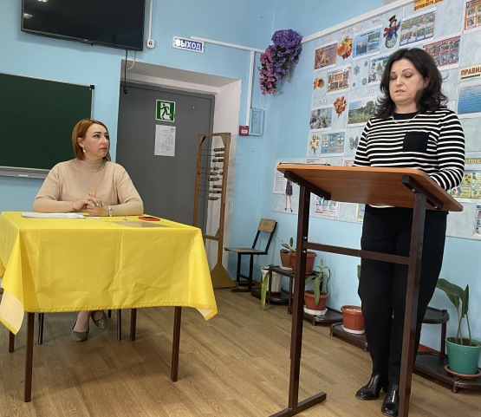
- Войнова Ирина Павловна выступила с сообщением, в котором затронула проблему «трансформации читательских интересов приоритетов» и отношения к чтению у современной молодежи. Упомянула о главной задаче «Национальной программы поддержки и развития чтения» (принятой Правительством РФ в 2007 году), звучит она следующим образом: «Вызвать у подрастающего поколения интерес к чтению и вернуть в ранг активных читателей многочисленные группы сравнительно образованных работающих россиян, которые определяют настоящее России».
Также, Ирина Павловна поделилась личным опытом, а именно методами и приемами, которые способствуют привлечению школьников к чтению.
Постановили: Принять к сведению методики по привлечению молодежи к чтению и использовать в работе с детьми. Активно использовать в процессе обучения школьную газету, которая размещается на сайте школы-интерната.
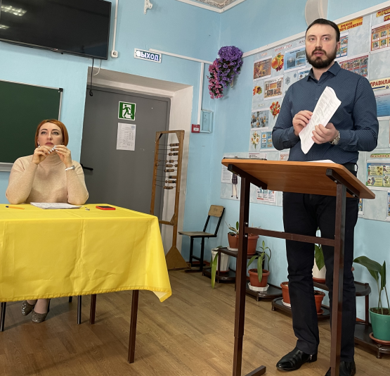
По второму вопросу: «Итоги II четверти» выступил заместитель директора по УВР Поляничко Алексей Николаевич:
Алексей Николаевич проанализировал степень обученности детей, качество
успеваемости в процентном соотношении
по сравнению с прошлым годом.
Были озвучены фамилии детей,
достойных поощрения.
Так же, был приведен сравнительный анализ пропусков уроков по болезни, неуважительной
причине, сравнительно с итогами II четверти прошлого года. В динамике отмечено значительное снижение пропусков занятий.
В конце выступления Алексей
Николаевич подвёл итог работы педагогов
за четверть.
Постановили: Анализ результатов обучения по итогам II четверти 2021-2022 года принять к сведению. Педагогам продолжить работу и выйти на более высокий уровень успеваемости учащихся.

По третьему вопросу: «Утверждение графика отпусков работников образовательного учреждения на 2022 год» выступила директор школы-интерната Грачева Евгения Васильевна:

Был рассмотрен вопрос предоставления ежегодных оплачиваемых отпусков работников школы-интерната на 2022 год.

В заключение выступила заместитель директора по ВР Безуглова Алла Степановна с вопросом об образовательных проектах, в частности «Краеведческий проект» и напомнила, что 2022 год является «годом нематериального культурного наследия народов России».

Заседание педагогического совета было проведено в полном соответствии с
требованиями санитарно-эпидемиологического законодательства в условиях
недопущения распространения новой короновирусной инфекции COVID-19.

Информацию подготовила педагог-психолог Сидоренко Ю.А.

